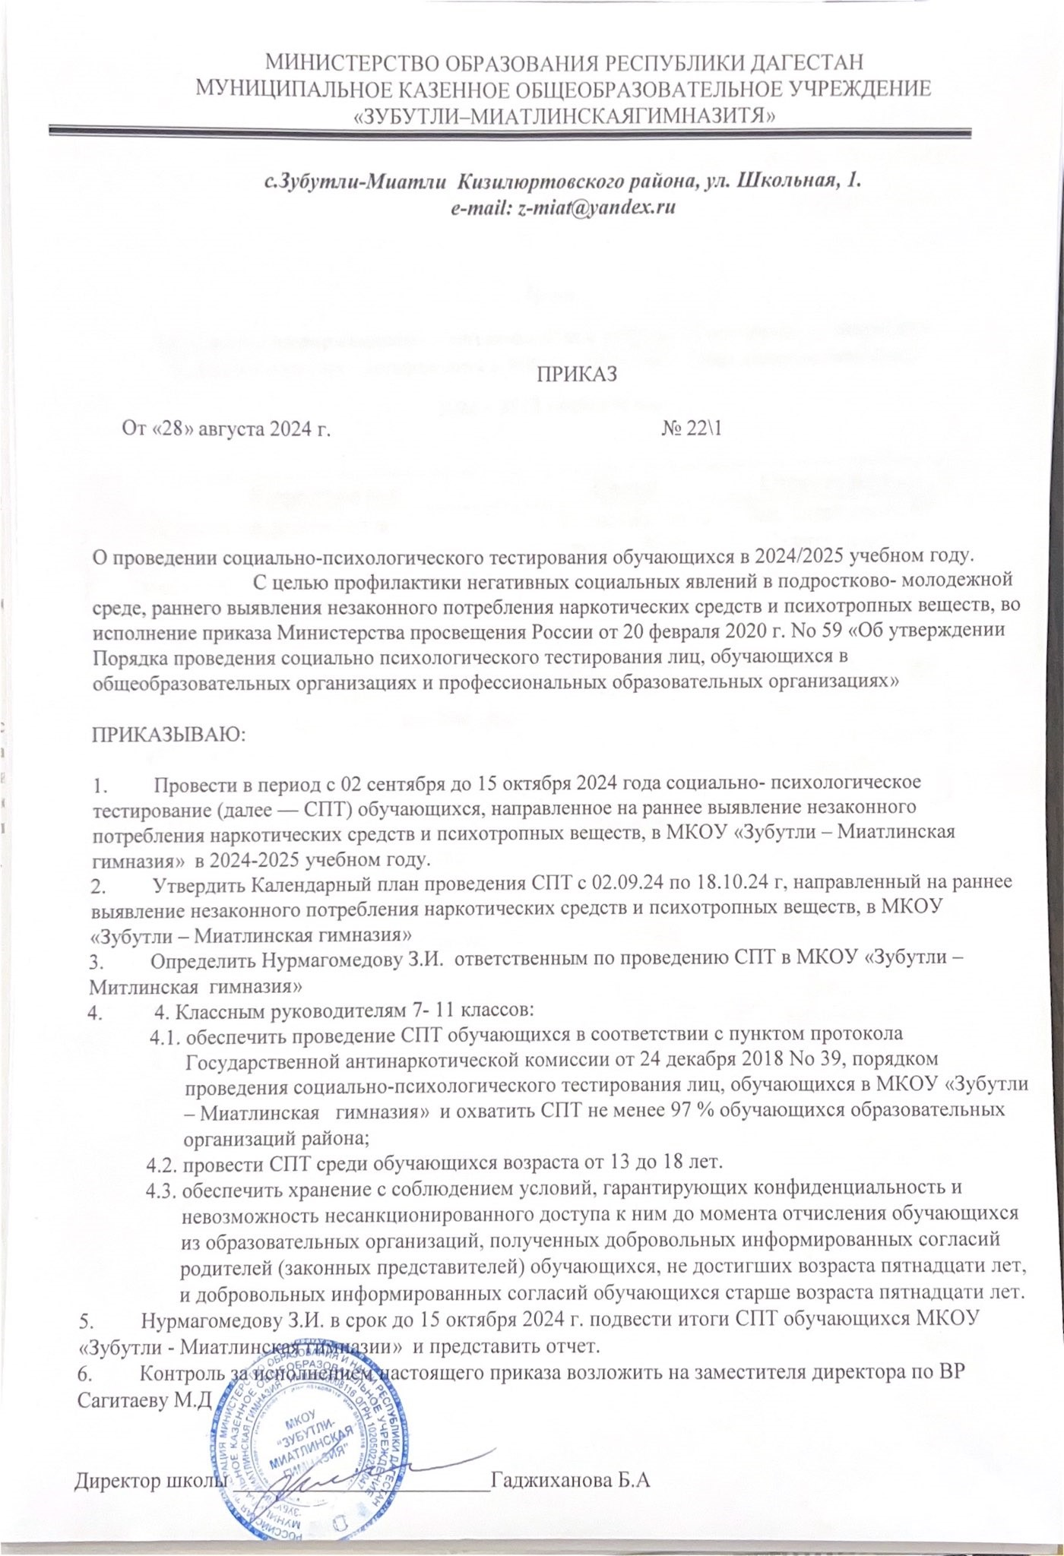

МИНИСТЕРСТВО ОБРАЗОВАНИЯ РЕСПУБЛИКИ ДАГЕСТАН

МУНИЦИПАЛЬНОЕ КАЗЕННОЕ ОБЩЕОБРАЗОВАТЕЛЬНОЕ УЧРЕЖДЕНИЕ

«ЗУБУТЛИ–МИАТЛИНСКАЯГИМНАЗИТЯ»

|  |
| --- |
|  |

***с.Зубутли-Миатли Кизилюртовского района, ул. Школьная, 1.***

***e-mail: z-miat@yandex.ru***

# ПРИКАЗ

От «02» сентября 2024 г. № 22\1

О проведении социально-психологического тестирования обучающихся в 2024/2025 учебном году.

С целью профилактики негативных социальных явлений в подростково- молодежной среде, раннего выявления незаконного потребления наркотических средств и психотропных веществ, во исполнение приказа Министерства просвещения России от 20 февраля 2020 г. No 59 «Об утверждении Порядка проведения социально психологического тестирования лиц, обучающихся в общеобразовательных организациях и профессиональных образовательных организациях»

ПРИКАЗЫВАЮ:

1. Провести в период с 02 сентября до 15 октября 2024 года социально- психологическое тестирование (далее — СПТ) обучающихся, направленное на раннее выявление незаконного потребления наркотических средств и психотропных веществ, в МКОУ «Зубутли – Миатлинская гимназия» в 2024-2025 учебном году.
2. Утвердить Календарный план проведения СПТ с 02.09.24 по 18.10.24 г, направленный на раннее выявление незаконного потребления наркотических средств и психотропных веществ, в МКОУ «Зубутли – Миатлинская гимназия»
3. Определить Нурмагомедову З.И. ответственным по проведению СПТ в МКОУ «Зубутли – Митлинская гимназия»
4. 4. Классным руководителям 7- 11 классов:
   1. обеспечить проведение СПТ обучающихся в соответствии с пунктом протокола Государственной антинаркотической комиссии от 24 декабря 2018 No 39, порядком проведения социально-психологического тестирования лиц, обучающихся в МКОУ «Зубутли – Миатлинская гимназия» и охватить СПТ не менее 97 % обучающихся образовательных организаций района;
   2. провести СПТ среди обучающихся возраста от 13 до 18 лет.
   3. обеспечить хранение с соблюдением условий, гарантирующих конфиденциальность и невозможность несанкционированного доступа к ним до момента отчисления обучающихся из образовательных организаций, полученных добровольных информированных согласий родителей (законных представителей) обучающихся, не достигших возраста пятнадцати лет, и добровольных информированных согласий обучающихся старше возраста пятнадцати лет.
5. Нурмагомедову З.И. в срок до 15 октября 2024 г. подвести итоги СПТ обучающихся МКОУ «Зубутли - Миатлинская гимназии» и представить отчет.
6. Контроль за исполнением настоящего приказа возложить на заместителя директора по ВР Сагитаеву М.Д

Директор школы ________________________Гаджиханова Б.А